
2024年3月28日
株式会社ホビージャパン
ホビージャパンMOOK
ウルトラマン ライドメカTOY大全 2024
2024年3月28日(木)発売
株式会社ホビージャパン（本社：東京都渋谷区、代表取締役社長：松下大介）は、ウルトラマンシリースに登場するライドメカを特集したムック「ウルトラマン ライドメカTOY大全 2024」を2024年3月28日(木)より全国書店で発売いたします。

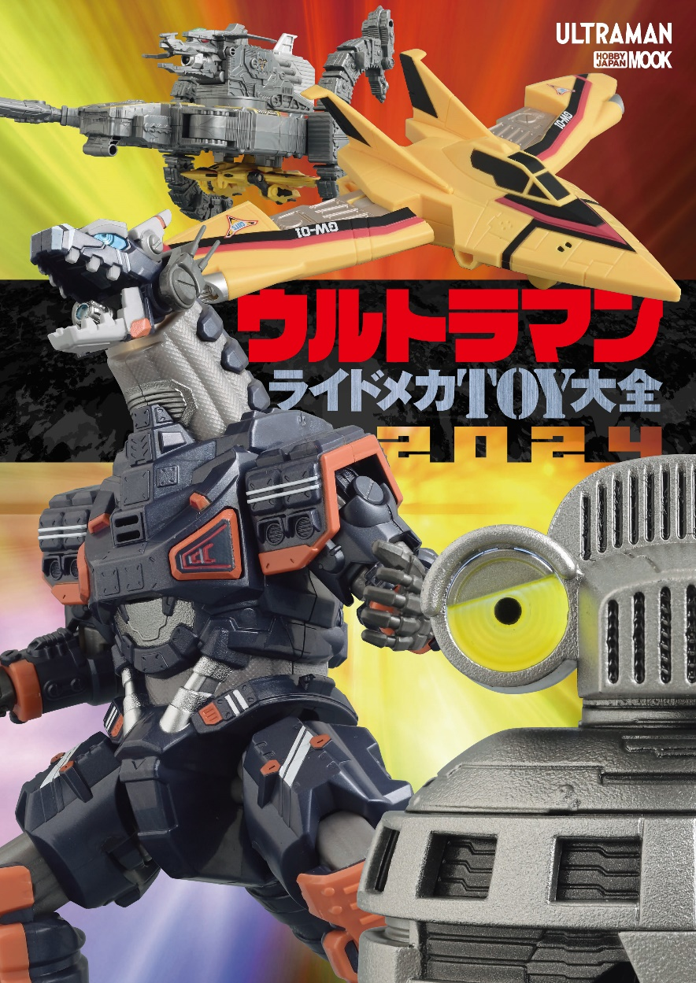
バンダイ＆ポピーのウルトラマン「ライドメカ」をアーカイブ！
バンダイ＆ポピーのウルトラマン“ライドメカ”を特集したムック「ウルトラマン ライドメカTOY大全 2024」が3月28日(木)に発売！本書は、2011年にミリオン出版より発行された「平成ウルトラマン ライドメカTOY大全～DXシリーズ＆ポピニカ大図鑑～」の最新版となります。
ウルトラマンとともに戦う「ウルトラメカ」玩具にフィーチャーし、『ウルトラマンティガ』以降の平成ウルトラマンから『ウルトラマンZ』の特空機や『ウルトラマンブレーザー』のアースガロンなど、ニュージェネレーションシリーズのアイテムまで、バンダイ＆ポピーから発売されたライドメカ玩具を撮り下ろし写真＆解説でアーカイブ。関係者インタビューも収録されたウルトラマンシリーズファン必携の1冊です！

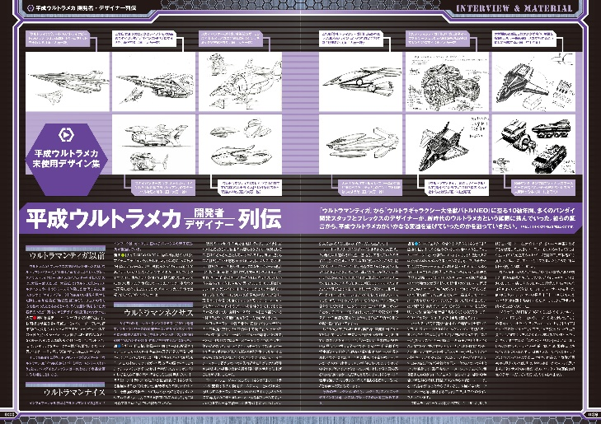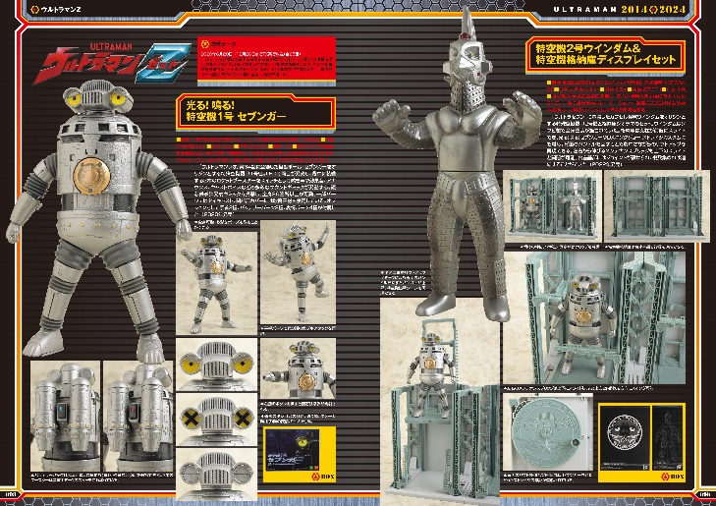

【商品情報】
ウルトラマン ライドメカTOY大全 2024
●発売日：2024年3月28日（木）
●定価：2,420円（本体2,200円＋税10%）
●雑誌コード：68159-70
●ISBNコード：978-4-7986-3478-4
●JANコード：9784798634784
●判型：A4判 平綴じ
●発売元：ホビージャパン

【権利表記】
©円谷プロ

【プレスリリースに関するお問い合わせは下記まで】
株式会社ホビージャパン 広報宣伝課 並木・有賀・岡本
〒151-0053 東京都渋谷区代々木 2-15-8 E-mail：pr@hobbyjapan.co.jp
TEL：03-5304-9115 URL：https://hobbyjapan.co.jp/

